**BAHAN AJAR**

Sekolah : SMA Negeri 9 Semarang

Mata Pelajaran : Matematika

Kelas/Semester : XI/Gasal

Materi Pokok : Program Linear

Waktu : 2 × 40 menit

1. **TINJAUAN UMUM**
2. Kompetensi Dasar

3.2 Menjelaskan program linear dua variabel dan metode penyelesainnya dengan menggunakan masalah kontekstual

4.2 Menyelesaikan masalah kontekstual yang berkaitan dengan program linear dua variabel

1. Indikator Pencapaian Kompetensi
   * 1. Menjelaskan metode penyelesaian suatu masalah kontekstual yang berkaitan dengan program linear dua variabel

4.2.3 Menyelesaikan masalah kontekstual berkaitan dengan program linear dua variabel dengan metode uji titik sudut dan garis selidik

1. Materi Prasyarat

* Pertidaksamaan linear dua variabel
* Model matematika
* Penyelesaian masalah kontekstual menggunakan uji titik sudut

1. Petunjuk Bagi Peserta Didik untuk Mempelajari Bahan Ajar

* Pahami materi prasyarat terlebih dahulu untuk bisa mempelajari materi pada bahan ajar secara berurutan
* Cermati cara menentukan nilai optimum dari pemodelan yang telah dibuat
* Cermati cara menyelesaikan masalah kontekstual berkaitan dengan program linear dua variabel menggunakan metode garis selidik
* Kerjakan soal evaluasi dengan tepat.
* Jika terdapat kesulitan, pelajari kembali materi yang terkait, tanyakan kepada teman maupun membaca referensi lain. Jika masih belum paham ditanyakan kepada guru

1. **PENDAHULUAN**
2. Gambaran Umum Program Linear

Program linear adalah suatu metode atau cara untuk mencari nilai maksimum dan minimum bentuk linear (yang disebut **bentuk objektif)**pada daerah yang dibatasi oleh suatu sistem pertidaksamaan linear. Dari daerah yang membatasi sistem pertidaksamaan linear itu terdapat sebuah penyelesaian yang memberikan hasil terbaik yang disebut **penyelesaian optimum.** Program linear banyak digunakan dalam kehidupan sehari-hari, misalnya dalam bidang ekonomi, perdagangan dan pertanian, karena program linear merupakan suatu metode yang digunakan untuk mengoptimalkan baik memaksimumkan maupun meminimumkan keuntungan atau biaya produksi.

Langkah untuk menyelesaikan suatu permasalahan yang berkaitan dengan program linear dua variabel adalah

1. Merumuskan permasalahan ke dalam model matematika
2. Menentukan penyelesaian sistem pertidaksamaan linear dengan menggambarkan kendala sebagai daerah di bidang yang memenuhi sistem pertidaksamaan linear
3. Menentukan nilai optimum (maksimum/minimum) dari fungsi objektif.
4. Menafsirkan/menjawab masalah
5. Manfaat

Siswa dapat menyelesaikan masalah kontekstual berkaitan dengan program linear dua variabel dengan menggunakan metode garis selidik.

1. Tujuan pembelajaran

Melalui proses pengamatan, tanya jawab, pengumpulan informasi, diskusi kelompok, dan penugasan individu siswa dapat mengembangkan rasa ingin tahu, aktif, terampil dan sikap tanggung jawab serta disiplin dalam menjelaskan metode penyelesaian garis selidik dan menyelesaikan masalah kontekstual berkaitan dengan program linear dua variabel dengan menggunakan metode garis selidik apabila diberikan permasalahan nyata.

1. **PENYAJIAN**
2. Penyelesaian Program Linear Dua Variabel dengan Metode Garis Selidik

Permasalahan pada program linear dua variabel adalah menentukan nilai optimum suatu fungsi objektif, baik nilai maksimum maupun nilai minimum. Metode yang digunakan untuk menyelesaikan permasalahan tersebut adalah menggunakan metode titik uji sudut dan metode garis selidik.

Metode garis selidik merupakan cara lain yang lebih sederhana untuk menentukan nilai maksimum maupun minimum. Persamaan garis selidik dibentuk dari fungsi objektif. Jika fungsi objektif suatu program linear , maka persamaan garis selidik yang digunakan adalah dengan .

Langkah-langkah untuk menyelesaikan suatu permasalahan program linear dua variabel menggunakan metode garis selidik yaitu:

1. Buatlah model matematika dari permasalahan yang disajikan.
2. Gambarlah daerah penyelesaian dari kendala-kendala dalam masalah program linear tersebut.
3. Tentukan garis selidik, yaitu garis-garis yang sejajar dengan garis dan .
4. Gambarkan garis selidik-garis selidik tersebut pada koordinat Cartesius!
5. Untuk menentukan nilai maksimum fungsi tujuan maka carilah garis selidik yang jaraknya terbesar terhadap titik pusat dan berada pada daerah penyelesaian. Sedangkan untuk menentukan nilai minimum fungsi tujuan maka carilah garis selidik yang jaraknya terkecil terhadap titik pusat dan berada pada daerah penyelesaian.

KASUS 1

⊛ Memahami Masalah

Seorang pedagang sepatu mempunyai modal Rp 45.000.000,00. Ia merencanakan membeli dua jenis sepatu, sepatu pria dan sepatu wanita. Harga beli sepatu pria adalah Rp 90.000,00 per pasang dan sepatu wanita harga belinya Rp 60.000,00 per pasang. Harga jual sepatu pria dan wanita berturut-turut adalah Rp 102.000,00 dan Rp 69.000,00. Mengingat kapasitas kiosnya, ia akan membeli sebanyak-banyaknya 600 pasang sepatu. Buatlah model matematika permasalahan di atas. Berapa banyak sepatu pria dan sepatu wanita yang harus dibeli agar pedagang tersebut memperoleh keuntungan sebesar-besarnya? Berapa keuntungan terbesar yang dapat diperoleh?

*Penyelesaian:*

Langkah penyelesaian permasalahan program linear dua variabel yaitu

1. Merumuskan persoalan ke dalam model matematika. Disajikan tabel untuk mengilustrasikan model matematika

|  |  |  |  |
| --- | --- | --- | --- |
|  | **Sepatu Pria** | **Sepatu Wanita** | **Total** |
| Banyak sepatu | **1** | **1** | **≤ 600** |
| Harga Beli | **90.000** | **60.000** | **≤ 45.000.000** |
| Keuntungan | **12.000** | **9.000** |  |

Dimisalkan : Banyak pasang sepatu pria adalah ***x***

Banyak pasang sepatu wanita adalah ***y***

Jika dituliskan ke dalam rumusan matematika maka persyaratan/kendala dan fungsi objektif yang diperoleh adalah

Fungsi Objektif : **12.000** + **9.000**

Kendala : ***x*** +  ***y*** *≤* **600** ( i )

**90.000** *x* + **60.000** *y* ≤ **45.000.000** **3** *x* + **2** *y* ≤ **1.500** ( ii )

*x ≥* 0, *y ≥* 0 *x*, *y*

⊛ Merencanakan Pelaksanaan

1. Menentukan penyelesaian sistem pertidaksamaan linear dengan menggambarkan kendala sebagai daerah di bidang yang memenuhi sistem pertidaksamaan linear

* Menggambar daerah yang memenuhi sistem pertidaksamaan linear dua variabel

Titik koordinat garis

( ii ) 3 *x* + 2 *y* ≤ 1.500

|  |  |  |
| --- | --- | --- |
|  | **0** | **500** |
|  | **750** | **0** |
|  | **(0,750)** | **(500,0)** |

Titik koordinat garis

(i ) *x* + *y* *≤* 600

|  |  |  |
| --- | --- | --- |
|  | **0** | **600** |
|  | **600** | **0** |
|  | **(0,600)** | **(600,0)** |

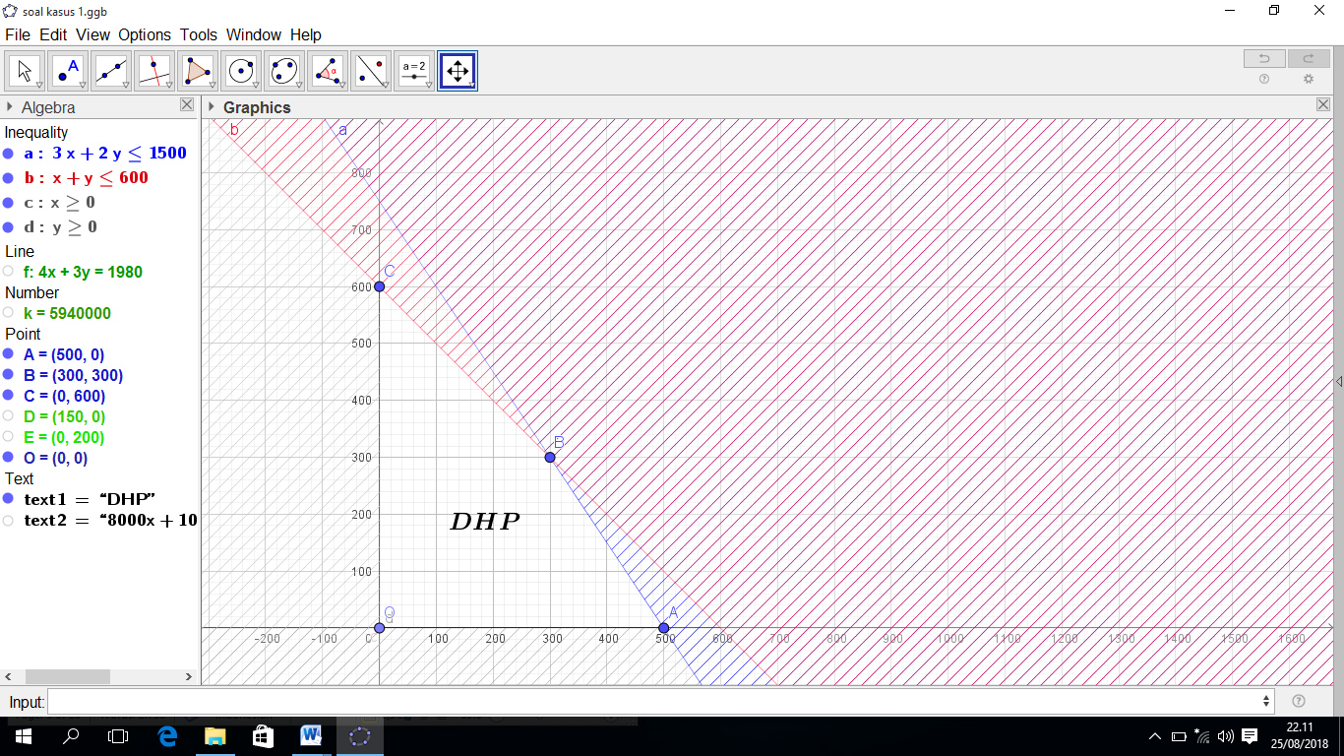Karena dua garis lurus tersebut saling berpotongan maka langkah selanjutnya adalah mencari titik potong.

* Tentukan titik potong kedua garis lurus pada bidang koordinat cartesius

3*x* + 2*y* = 2.400 × 1 3*x* + 2*y* = 1.500

*x* + *y* = 600 × 2 2*x* + 2*y* = 1.200 –

***x* = 300**

Untuk *x* = 300 maka

*x + y =* 600

300 + *y* *=* 600

*y =* 600 – 300

***y* =300**

Maka diperoleh titik potong antara dua garis lurus yaitu

* Menentukan titik-titik sudut yang memenuhi daerah penyelesaian

Dari grafik di atas didapatkan titik-titik sudut (titik pojok) yang memenuhi daerah penyelesaian sistem pertidaksamaan antara lain

⊛ Melaksanakan Rencana

1. Menggambarlah garis garis sebagai garis selidik dimana merupakan fungsi obyektif!

Diketahui fungsi objektif yaitu *f(x,y) =* **12000** *x +* **9000** *y* maka garis selidik dari grafik di atas adalah bentuk sederhana dari fungsi objektif yaitu **4** *x +* **3** *y =* **600** dengan membagi fungsi objektif dengan nilai **30000**.

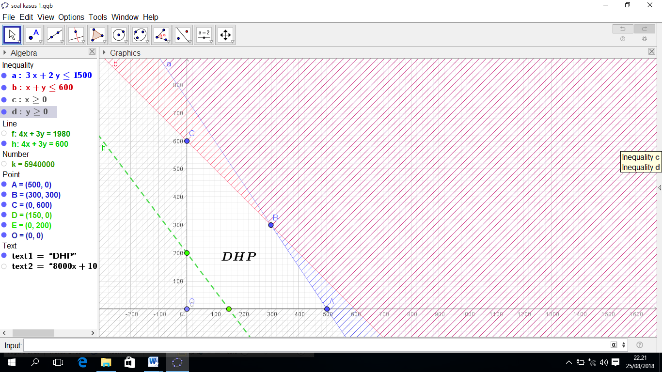Koordinat Garis Selidik

|  |  |  |
| --- | --- | --- |
|  | **0** | **200** |
|  | **150** | **0** |
|  | **(0,150)** | **(200,0)** |

1. Menentukan nilai optimum (maksimum/minimum) dari fungsi objektif menggunakan garis selidik pada grafik penyelesaian yang sebelumnya kalian gambar dengan membuat garis yang sejajar dengan *ax + by = ab* yang melalui titik-titik perpotongan pada batas-batas daerah himpunan penyelesaian!

Permasalahan mencari nilai maksimum maka dibuat garis yang sejajar dengan garis selidik dan berada di paling atas atau berada paling kanan pada daerah himpunan penyelesaian.

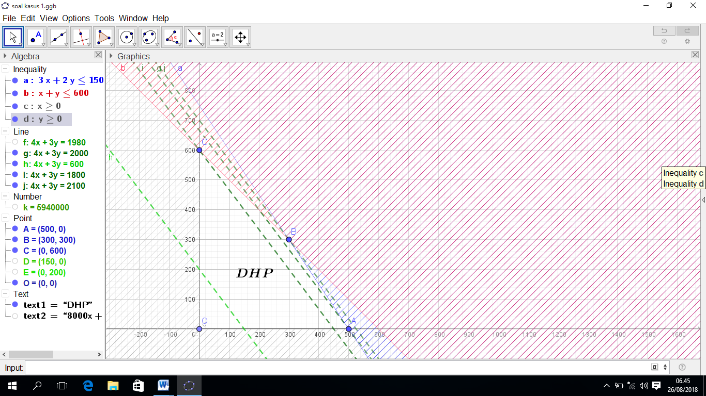\**garis putus-putus berwarna hijau di samping adalah garis yang sejajar dengan garis selidik\**

Garis selidik

Permasalahan pada kasus I mencari nilai optimum berupa nilai maksimum, sehingga titik pada garis selidik yang terletak di paling atas dari batas-batas daerah himpunan penyelesaian merupakan titik maksimum yaitu B(300, 300).

Nilai maksimum fungsi objektif *f(x,y) =* 12000 *x +* 9000 *y* untuk titik B(300, 300) adalah

*f*(300*,*300) *=* 12000 (300) *+* 9000 (300) = 6300000

**ALTERNATIF PENYELESAIAN**

Persamaan garis selidik yang menunjukkan nilai maksimum adalah garis selidik yang letaknya terjauh dari titik (0,0). Sehingga kita perlu mencari persamaan garis selidik yang menunjukkan nilai optimum maksimum.

Persamaan garis selidik nilai maksimum adalah 4*x*+3*y* = k. Untuk mencari nilai k, kita masukkan titik pada daerah himpunan penyelesaian yang dilalui oleh garis selidik maksimumyaitu titik B(300, 300)

Sehingga 4(300) + 3(300) = 1200+900=2100

Persamaan garis selidiknya menjadi 4*x*+3*y*=2100 kemudian kita kalikan kedua ruas dengan pembagi fungsi objektif tadi, yaitu 30000.

30000(4*x*+3*y*) = 30000 (2100)

12000*x* + 9000*y* = 6300000

Dari analisis menggunakan garis selidik diperoleh nilai optimum (maksimum) yaitu Rp 6.300.000,00, untuk *x =* 300 dan *y =* 300 sehingga titik B(300, 300) disebut titik optimum, dimana *x* adalah banyak pasang sepatu pria dan *y* adalah banyak pasang sepatu wanita.

⊛Memeriksa Kembali

1. Menafsirkan/menjawab masalah

Jadi keuntungan maksimum pedagang tersebut adalah Rp 6.300.000,00 yaitu dengan membeli sepatu pria sebanyak 300 pasang dan sepatu wanita sebanyak 300 pasang.

1. Latihan Soal

*Kuis untuk siswa*

1. Seorang penjahit ingin membuat dua jenis pakaian untuk dijual. Pakaian jenis I memerlukan 1 m kain katun dan 3 m kain wol, dan pakaian jenis II memerlukan 2 m kain katun dan 2 m kain wol. Bahan kain katun yang tersedia adalah 80 m dan kain wol adalah 120 m. Harga jual pakaian jenis I dan II masing-masing adalah Rp 100.000,00 dan Rp 80.000,00. Buatlah model matematika untuk permasalahan di atas. Tentukan banyaknya masing-masing jenis pakaian yang harus dibuat agar memperoleh penghasilan maksimum menggunakan metode garis selidik. Berapa penghasilan maksimum penjahit itu?
2. Pedagang kue membeli kue jenis A seharga Rp 1.500,00 per buah dan kue jenis B seharga Rp 3.000,00 per buah untuk dijual. Pedagang tersebut setiap harinya hanya dapat menjual tidak lebih dari 50 kue saja. Modal yang tersedia adalah Rp 90.000,00. Pedagang itu mengharapkan keuntungan Rp 800,00 untuk kue jenis A dan Rp 600,00 untuk kue jenis B. Buatlah model matematika untuk permasalahan di atas. Tentukan banyaknya masing-masing kue yang harus dibeli agar diperoleh keuntungan maksimum. menggunakan metode garis selidik. Hitunglah keuntungan maksimumnya!

|  |  |  |
| --- | --- | --- |
| **No.** | **Penyelesaian** | **Skor** |
| 1. | Dimisalkan: Banyak pakaian jenis I adalah *x*  Banyak pakaian jenis II adalah *y*  Model Matematika: *x* + 2*y* ≤ 80  3*x* + 2*y* ≤ 120  *x* ≥ 0, *y* ≥ 0, *x, y* ϵ R  Fungsi objektif *f*(*x, y*) = 100.000*x* + 80.000*y*  Menggambar daerah penyelesaian yang memenuhi pertidaksamaan linear dua variabel.  Koordinat garis (i) *x* + 2*y* ≤ 80   |  |  |  | | --- | --- | --- | | *x* | 0 | 80 | | *y* | 40 | 0 | | (*x, y*) | (0, 40) | (80, 0) |   Koordinat garis (ii) 3*x* + 2*y* ≤ 120   |  |  |  | | --- | --- | --- | | *x* | 0 | 40 | | *y* | 60 | 0 | | (*x, y*) | (0, 60) | (40, 0) |   Gambar grafik kendala pertidaksamaan beserta daerah penyelesaiannya    Karena kedua garis tersebut saling berpotongan, maka langkah selanjutnya adalah mencari titik potong.   * Menentukan titik potong kedua garispada sumbu koordinat cartesius dengan eliminasi sebagai berikut       Untuk  Maka diperoleh titik potong antara dua garis lurus yaitu (20, 30).   * Menentukan titik-titik sudut yang memenuhi daerah penyelesaian.   Dari grafik di atas didapatkan titik-titik sudut (titik pojok) yang memenuhi daerah penyelesaian sistem pertidaksamaan antara lain (0,0) (40,0) (20,30) dan (0,40).  Jumlah Penghasilan Maksimum   * Menggambar garis sebagai garis selidik dimana merupakan fungsi obyektif   Diketahui fungsi objektif yaitu maka garis selidik dari grafik di atas adalah   * Menentukan nilai optimum (maksimum) dari fungsi objektif menggunakan garis selidik dengan membuat garis yang sejajar dengan yang melalui titik-titik perpotongan pada batas-batas daerah himpunan penyelesaian.   \**garis putus-putus berwarna hijau di samping adalah garis yang sejajar dengan garis selidik\**  Permasalahan pada nomor 3 mencari nilai optimum berupa nilai maksimum sehingga titik pada garis selidik yang terletak di paling kanan dari batas-batas daerah himpunan penyelesaian merupakan titik maksimum yaitu  Nilai maksimum fungsi objektif untuk titik adalah  Dari analisis menggunakan garis selidik di atas diperoleh nilai optimum (maksimum) yaitu 4, sehingga jumlah penghasilan maksimum yang dapat diperoleh penjahit adalah sebanyak Rp 4.400.000,00.  Jadi, penghasilan maksimum yang dapat diperoleh penjahit tersebut adalah Rp 5.400.000,00 dengan membuat 20 buah pakaian jenis I dan 30 buah pakaian jenis II. | 3  2  2  3  2  2  3  2  1 |
| **Total skor untuk penyelesaian yang tepat** | | **20** |
| 2. | Dimisalkan: Banyak kue jenis A adalah *x*  Banyak kue jenis B adalah *y*  Model Matematika: 1500*x* + 3000*y* ≤ 90000  ↔ *x* + 2*y* ≤ 60  *x* + *y* ≤ 50  *x* ≥ 0, *y* ≥ 0, *x, y* ϵ R  Fungsi objektif *f*(*x, y*) = 800*x* + 600*y*  Menggambar daerah penyelesaian yang memenuhi pertidaksamaan linear dua variabel.  Koordinat garis (i) *x* + 2*y* ≤ 60   |  |  |  | | --- | --- | --- | | *x* | 0 | 60 | | *y* | 30 | 0 | | (*x, y*) | (0, 30) | (60, 0) |   Koordinat garis (ii) *x* + *y* ≤ 50   |  |  |  | | --- | --- | --- | | *x* | 0 | 50 | | *y* | 50 | 0 | | (*x, y*) | (0, 50) | (50, 0) |   Gambar grafik kendala pertidaksamaan beserta daerah penyelesaiannya    Karena kedua garis tersebut saling berpotongan, maka langkah selanjutnya adalah mencari titik potong.   * Menentukan titik potong kedua garispada sumbu koordinat cartesius dengan eliminasi sebagai berikut       Untuk *y*  Maka diperoleh titik potong antara dua garis lurus yaitu (40,10).   * Menentukan titik-titik sudut yang memenuhi daerah penyelesaian.   Dari grafik di atas didapatkan titik-titik sudut (titik pojok) yang memenuhi daerah penyelesaian sistem pertidaksamaan antara lain (0,0) (50,0) (40,10) dan (0,30).  Jumlah Penghasilan Maksimum   * Menggambar garis sebagai garis selidik dimana merupakan fungsi obyektif   Diketahui fungsi objektif yaitu maka garis selidik dari grafik di atas adalah   * Menentukan nilai optimum (maksimum) dari fungsi objektif menggunakan garis selidik dengan membuat garis yang sejajar dengan yang melalui titik-titik perpotongan pada batas-batas daerah himpunan penyelesaian.   \**garis putus-putus berwarna hijau di bawah adalah garis yang sejajar dengan garis selidik\**    Permasalahan pada nomor 2 mencari nilai optimum berupa nilai maksimum sehingga titik pada garis selidik yang terletak di paling kanan dari batas-batas daerah himpunan penyelesaian merupakan titik maksimum yaitu  Nilai maksimum fungsi objektif untuk titik adalah  Dari analisis menggunakan garis selidik di atas diperoleh nilai optimum (maksimum) yaitu , sehingga jumlah penghasilan maksimum yang dapat diperoleh penjahit adalah sebanyak Rp 40.000,00.  Jadi, keuntungan maksimum yang dapat diperoleh penjual kue adalah Rp 40.000,00 dengan membeli 50 buah kue jenis A saja. | 3  2  2  3  2  2  3  2  1 |
| **Total skor untuk penyelesaian yang tepat** | | **20** |

1. **DAFTAR PUSTAKA**

Ari, Rosihan dan Indriyastuti. 2014. *Perspektif Matematika 1 untuk Kelas XI SMA dan MA Kelompok Mata Pelajaran Wajib 2.* Solo : Platinum

Kuntarti, Sulistyono, dan Sri Kurnianingsih. 2007. *MATEMATIKA SMA DAN MA untuk Kelas XII Semester 1 3A.* Jakarta : Erlangga

Sinaga, Bornok dkk. 2014. *Matematika SMA/MA SMK/MAK Kelas XI Semester 1.* Jakarta : Kementerian Pendidikan dan Kebudayaan